**Capítulo 1**

**Funcionamiento de un drone**

* 1. **Estructura general de una aeronave no tripulada**

Un drone es también llamado **UAV** (Unmanned Aerial Vehicle), es decir un vehículo aéreo no tripulado. Todos los **UAV** siguen siempre la siguiente estructura:

Controladora de Vuelo

Actuadores

Estación de Tierra

Sensores

**Figura 1. Estructura general de un vehículo aéreo no tripulado.**

La controladora de vuele es el pilar central, se encarga de recoger las órdenes enviadas por la estación de tierra, recoger los datos de los sensores y envíarlos a dicha estación; y por último, transmitir las órdenes a los actuadores.

Es importante tener muy clara esta estructura. Consideramos drone en este documento, aquel **UAV** que utiliza más de un motor con hélices para volar, lo definimos aquí como sinónimo de multirotor.

* + 1. **Actuadores**

Los actuadores son los encargados de “actuar”, es decir de hacer que el drone vuele. En el caso de un multirotor, los representan los motores.

Los motores estan compuestos por un rotor (varilla metálica que hace rotar las hélices) y por un estátor, base cilíndrica metálica que transmite el movimiento al rotor.

Se encargan de hacer girar las hélices para empujar el aire lo suficientemente fuerte como para que el drone vuele.

En el rotor se colocan las hélices que comúnmente son de doble pala o triple pala. Las de triple pala generan mayor aceleración de vuelo pero necesitan más potencia y por tanto mayor gasto de la batería. La batería es un aspecto importante ya que es la fuente de energía de todo lo que compone el drone.

Estos actuadores van conectados a la controladora de vuelo a través de unos **ESC** (Electronic Speed Controller) que son unos cables que se encargan de llevar la energía de la batería a los motores y también de permitir la comunicación entre motor y controladora de vuelo o placa.

La controladora de vuelo se encarga de transmitir mayor o menor energía para que el motor gire más o menos rápido, permitiendo que los rotores muevan las hélices y estas empujen el aire haciendo elevarse al drone.

* + 1. **Sensores**

Los sensores se encargan de obtener información del exterior. Esta información es recogida por la controladora de vuelo, que ya se encargará de hacer lo pertinente con ella.

Hay muchos sensores que pueden conectarse a un drone. A continuación explicaremos algunos de los más básicos.

* ***Acelerómetro***: Mide la “inercia” de los movimientos, es decir la aceleración con la que se está moviendo el drone*.* Este sensor es uno de los más importantes puesto que con él podremos saber que potencia darle a los motores en cada momento.
* ***Giróscopo***: Mide la velocidad angular de los cambios de movimiento, con él podremos saber si el drone está estable en cada momento o en que ángulo se encuentra, utilizando esta información de la forma adecuada podremos hacer que el drone se mueva sin perder estabilidad o añadir sistemas de seguridad anti-volcado. Este sensor también es uno de los más importantes.
* ***Magnetómetro***: Es utilizado como brújula para saber en que dirección está apuntando en cada momento. Este sensor no siempre está presente.
* ***IMU***: *“Inertial Measurement Unit”*, es la unidad que contiene al giróscopo de 3 ejes y al acelerómetro de tres ejes. Algunos contienen un magnetómetro de 3 ejes conteniendo en total 9 ejes.
* ***Barómetro***: Este sensor mide la presión atmósferica en cada instante, con él podremos saber a que altura está volando el cuadricóptero de una forma precisa. El sensor no siempre está presente.
* ***GPS (Global Positioning System)***: Con él podremos saber las coordenadas exactas en el espacio en las que está situado el drone en cada instante. El sensor no siempre está presente.
* ***Lidar/Laser***:Sirven para medir la distancia del drone a otros objetos o el suelo mediante laser infrarrojos, ultrasonidos, etc. No suelen incluirlos.
* ***Cámara.*** Las cámaras son otro sensor más, aunque la mayoría de las veces envían su información directamente a la estación de tierra.
  + 1. **Estación de tierra**

La estación de tierra es la encargada de dirigir las órdenes del drone. Suele tener a un usuario que la controla, por poner algunos ejemplos puede ser una emisora de radiofrecuencias, un móvil o un ordenador.

La estación se encarga de enviar las órdenes y el orden en que deben ejecutarse a la controladora de vuelo.

Además, a menudo, suelen recibir información de la controladora correspondiente a los sensores, los actuadores y la batería. Con esta información la procesa, y decide qué hacer. También suele ser la encargada de tratar el vídeo.

Generalmente, hay un usuario tras ella, controlando lo que debe hacer el drone. Sin embargo no siempre es así, y puede que se haya automatizado todo. Si todo está automatizado es cuando hablamos de que el drone es autónomo.

* + 1. **Controladora de vuelo**

La controladora de vuelo es una placa electrónica que contiene un microcontrolador y una serie de sensores que hacen posible el vuelo programado del drone. Para ello, el micro es capaz de procesar la información recogida por sus sensores, recibir instrucciones de un control remoto y traducirlas a pulsos eléctricos para variar la potencia de los motores.

Salvando las distancias y como ejemplo, se podría decir que la controladora de vuelo es el cerebro del drone, capaz de recibir órdenes y transmitirlas a los motores para obtener el vuelo deseado. El microprocesador es el encargado de orquestar a los actuadores. Las controladoras se componen principalmente de un procesador, sensores y pines de conexión. Los sensores han sido ya explicados.

El prcesador es el encargado de procesar los datos que le llegan y decidir que hacer con ellos. Los pines de conexión permiten la comunicación con los actuadores y otros sensores.

* 1. **Los canales de un drone**

Para que un drone multirotor funcione correctamente necesita que la aeronave sea estable, pero también que las hélices giren en un determinado sentido y de una determinada forma.

Para conseguir el movimiento de un drone, no solo basta con mover las hélices como uno quiera, sino que para mantener la estabilidad necesaria se utilizan los canales. La mayoría de los protocolos de comunicación para drones, como es el caso de MultiWii, los incluyen.

Según el número de motores las hélices girarán en un sentido u otro. En la siguiente imagen vemos varios ejemplos de varios drones:

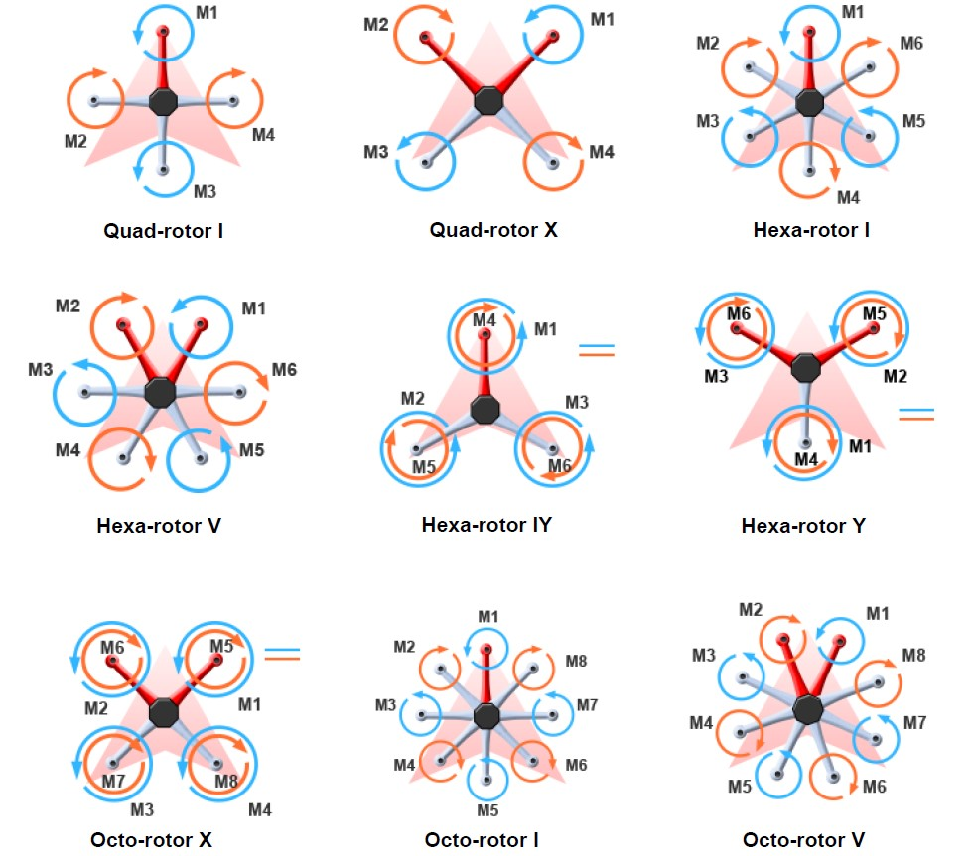

Figura 2. Ejemplos de orientación de las hélices según multirotor.

Para explicar los canales, cogeremos un cuadricóptero como ejemplo, aunque todos funcionan de forma similar.

Existen cuatro canales para un drone generalmente:

1. **Throttle o aceleración**: este canal se encarga de hacer que el drone suba o baje principalmente, le da la misma potencia a todos los motores.
2. **Roll** **o ladeo**: este canal se encarga de hacer que el drone se mueva lateralmente hacia un lado u otro, para ello le otorga más potencia a una hélice de un lado y su opuesta le baja la potencia para la configuración **“+”**. Para la configuración en **“x”** le daría más potencia a las dos hélices hacia el lado contrario al que se quiera mover.
3. **Pitch** **o cabeceo**: este canal se encarga de hacer que el drone avance o retroceda, para ello le otorga más potencia a la hélice delantera y se la quita a la trasera para la configuración **“+”**. Para la configuración en **“x”** le daría más potencia a las dos hélices traseras para avanzar y al contrario para retroceder.
4. **Yaw o rotación**: este canal se encarga de hacer que el drone rote hacia la derecha o la izquierda, para ello le daría potencia a dos de las hélices diagonales y le bajaría a las contrarias, según el lado al que desee rotar.

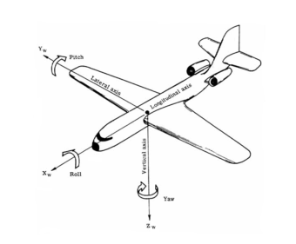Para entender los conceptos podemos ver el siguiente esquema:

Figura 3. Tipos de movimiento.

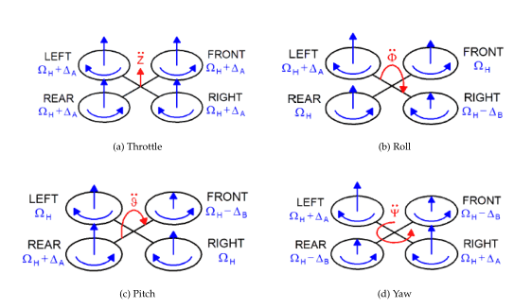Para entender como funcionan las hélices para cada canal podemos ver este esquema:

Figura 4. Funcionamiento de los canales para configuración “+”.